Отчёт по лабораторной работе №1
Репкина Елизавета Андреевна
Содержание

1. Цель работы
Получение практических навыков работы с атрибутами файлов и правами доступа в операционной системе Linux.

2. Выполнение лабораторной работы
В начале работы была выполнена команда создания пользователя guest и установка пароля для данного пользователя. Для этого были использованы команды useradd и passwd. Результат выполнения команд показан на рис. 1.
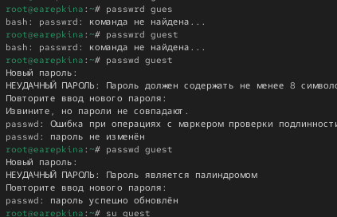
Рисунок 1: Создание пользователя guest
Далее был выполнен вход в систему от имени пользователя guest. После этого были использованы команды whoami, id и groups для определения имени пользователя, его идентификатора (UID), идентификатора группы (GID) и списка групп, к которым принадлежит пользователь. Результат выполнения команд представлен на рис. 2.
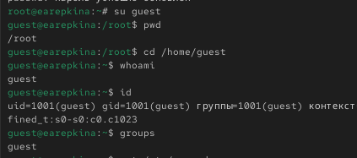
Рисунок 2: Информация о пользователе guest
Затем был просмотрен системный файл /etc/passwd, содержащий информацию обо всех пользователях системы. С помощью команды grep была найдена строка, относящаяся к пользователю guest. Результат показан на рис. 3.
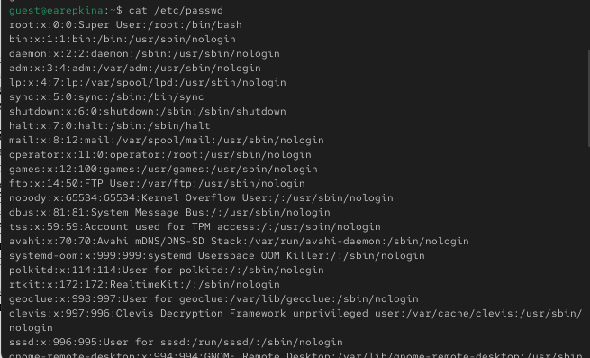
Рисунок 3: Просмотр файла пользователей системы
После этого был получен список директорий, расположенных в каталоге /home, с помощью команды ls -l /home. Данная команда позволяет увидеть существующие домашние директории пользователей и установленные для них права доступа. Результат выполнения команды представлен на рис. 4.
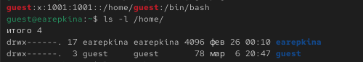
Рисунок 4: Список директорий в каталоге /home
Далее была проверена информация о расширенных атрибутах файлов и директорий с помощью команды lsattr. Результаты выполнения данной команды показаны на рис. 5.
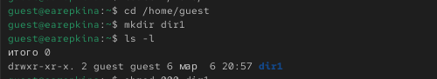
Рисунок 5: Создание директории dir1
В домашней директории пользователя guest была создана директория dir1 с помощью команды mkdir. После этого были просмотрены права доступа и атрибуты данной директории с помощью команд ls -l и lsattr. Результаты представлены на рис. 6.
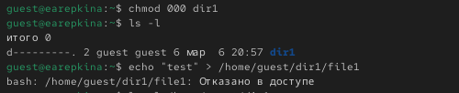
Рисунок 6: Ограничение прав доступа к директории

2.1 Таблица 2.2 Минимальные права для совершения операций
Операция | Минимальные права на директорию | Минимальные права на файл
Создание файла | 3 (wx) | —
Удаление файла | 3 (wx) | —
Чтение файла | 1 (x) | 4 (r)
Запись в файл | 1 (x) | 2 (w)
Переименование файла | 3 (wx) | —
Создание поддиректории | 3 (wx) | —
Удаление поддиректории | 3 (wx) | —

3. Выводы
Я получила практические навыки работы с атрибутами файлов и правами доступа в операционной системе Linux.

Список литературы

